***Prerequisite***

* PC/Laptop yang sudah terinstall Anaconda

<https://www.anaconda.com/products/distribution>

<https://docs.anaconda.com/anaconda/install/windows/>

* Menginstal beberapa library seperti :
* Opencv <https://pypi.org/project/opencv-python/>
* Flask <https://pypi.org/project/Flask/>
* Tensorflow <https://www.tensorflow.org/install/pip>
* Detecto <https://pypi.org/project/detecto/>
* Download IP Webcam untuk android

<https://play.google.com/store/apps/details?id=com.pas.webcam&hl=id&gl=US&pli=1>

***Prosedur***

1. Buka aplikasi IP Webcam, lihat IPnya

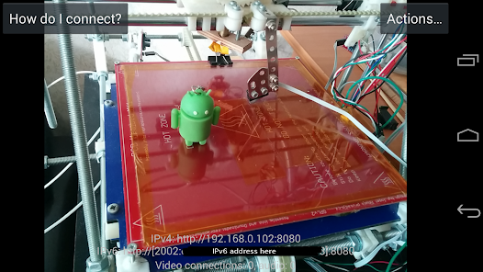

1. Download package aplikasi di <https://drive.google.com/file/d/1ZHsTVyo0oVEG-i9raGnxzGHOSQxzUYlF/view?usp=share_link>
2. Extract .zip, kemudian buka visual studio code, copy kan ip dari IP Webcam dan tambahkan “/video” (Line 40)

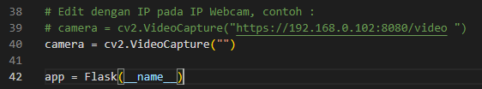

1. Klik save

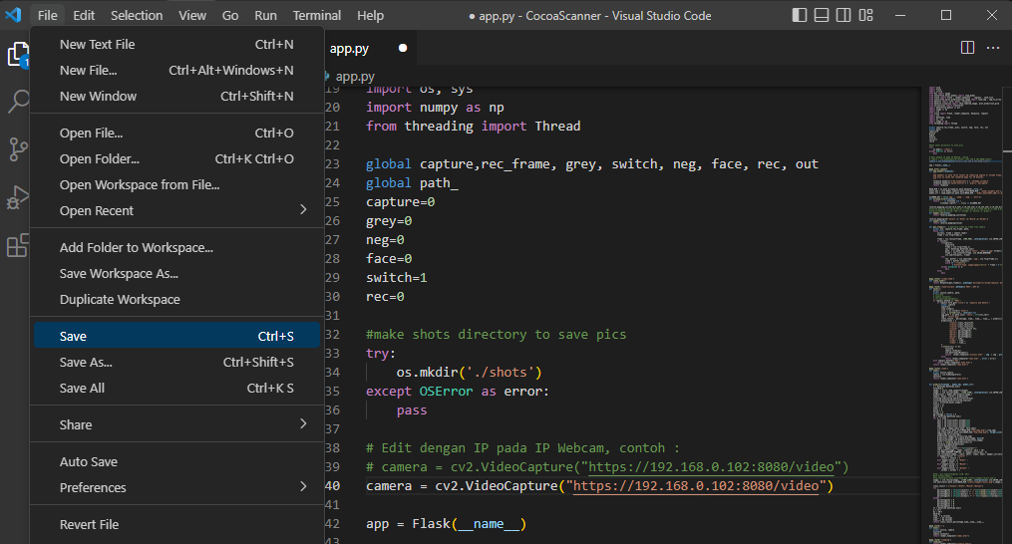

1. Susun smartphone, laptop, lampu, dan biji coklat sebagaimana gambar berikut :

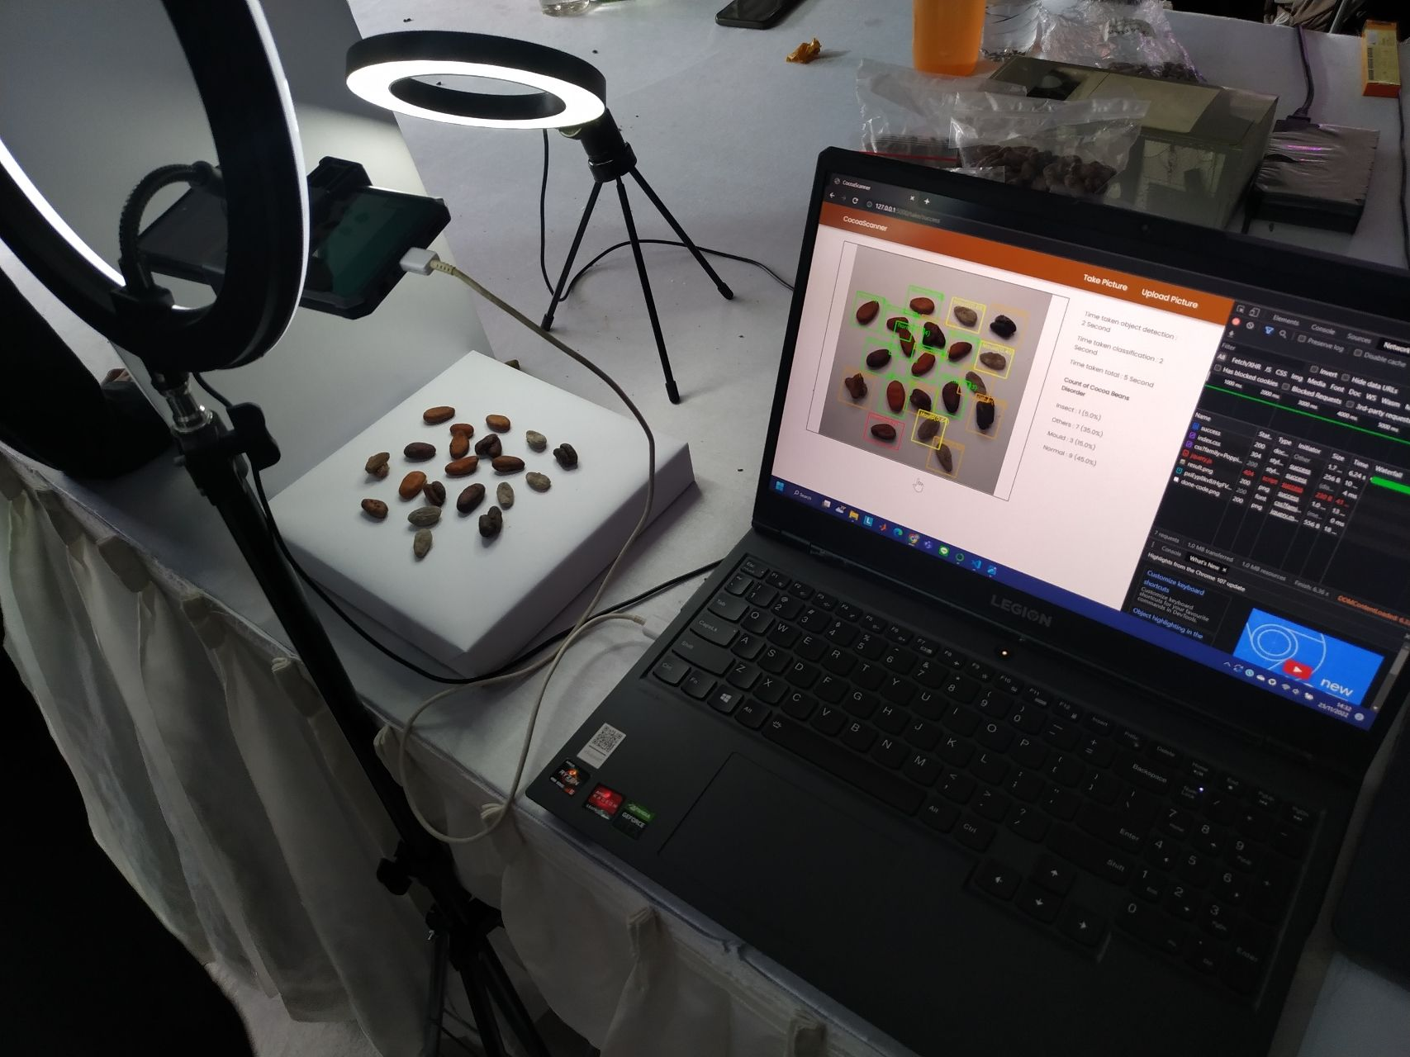

1. *Run* app.py

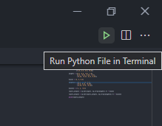

1. Setelah itu di bagian bawah (terminal) akan muncul keterangan seperti ini :

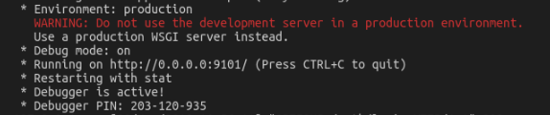

1. Masukan alamat IP “http://…” di browser
2. Pilih unggah gambar atau ambil gambar, klik **detect**, hasilnya adalah sebagai berikut

